IoT Projekt

Michał Poliwczak

402673

**Repozytorium :**

**Agent:**

Agent łączy się z Hubem przy użyciu kluczy znajdujących się w pliku „Logins.txt”. Dzięki funkcji InitializeHandlers obsługiwane są wywoływania do DirectMetods i RecevinigMessages.

Działanie agenta:

**Telemetria:**

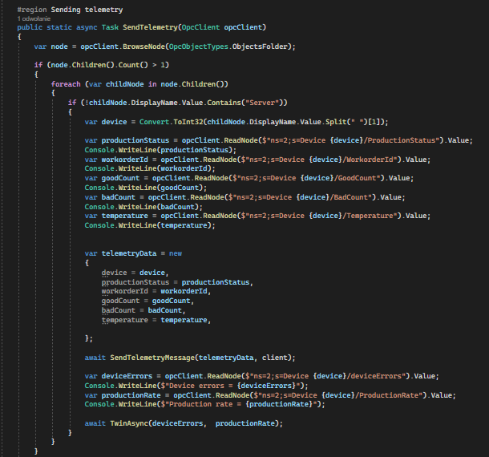

Telemetria jest wysyłana co sekundę do Huba, której wiadomości można podejrzeć w Azure albo w IoT Explorerze

Przykładowe wiadomości:

Direct Methods:

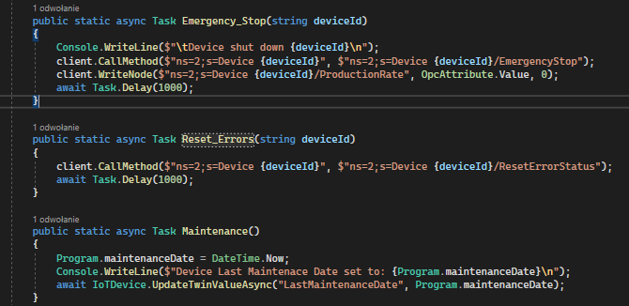

Metody wpływają na działanie urządzeń. Wywołuje się je wpisując ich nazwy w IoT Explorerze lub na platformie Azure, do których jest potrzebne kluczy z pliku „Logi.txt”:

Są trzy główne funkcje:

*EmergencyStop powodujące całkowite zatrzymanie produkcji w aktualnie połączonym urządzeniem aktywując przy tym flagę błędu;

*ResetErrorStatus kasujący wszelkie błędy i informacje o nich;

*Maintanance ustawiający aktualną datę w DeviceTwinie.

Przykład działania Metod:

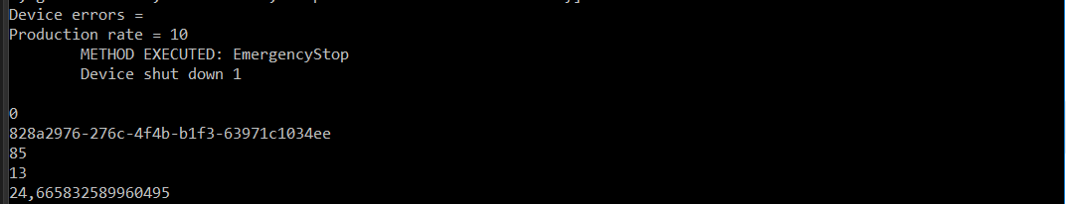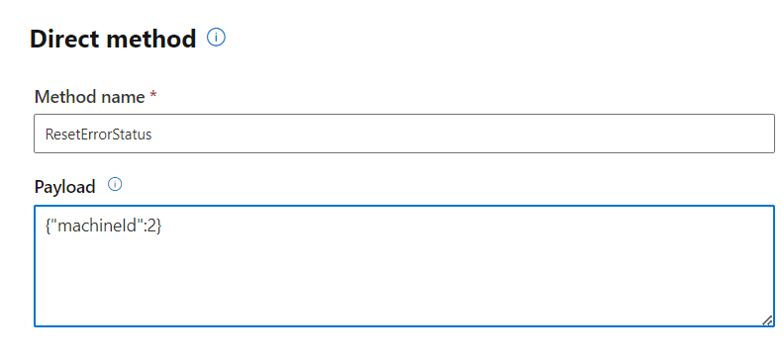



**Device Twin:**

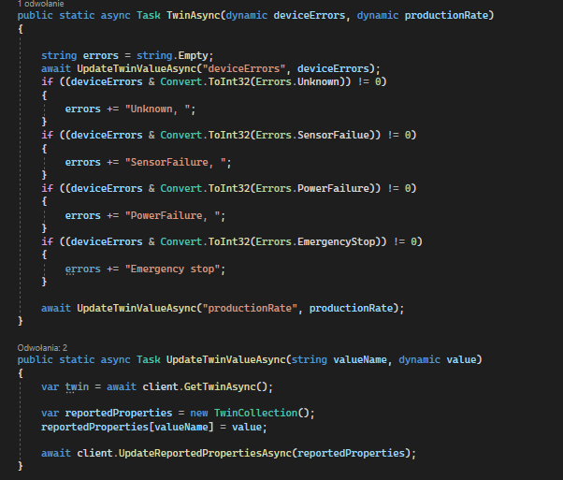

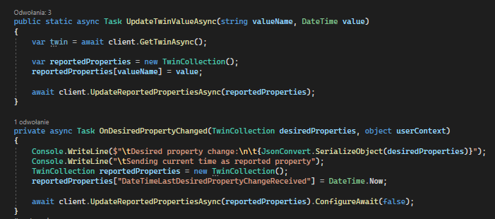

Device Twin odpowiada za zapis danych pobranych przez Agenta. Wśród nich znajdują się:

DeviceErrors – błędy urządzeń

ProductionRate – produkcja wykonywana przez urządzenia

**Data Calculation:**

Wykorzystując Azure Stream Analitics wykonywane są kalkulacje danych, które są zapisywane w kontenerach. Dane te można pobrać z portalu Azure albo przy pomocy Blob Storage.

Przykładowe rezultaty kwerend znajdują się w folderze Asa results.

**Pozostałe screeny:**



